
《电路与电子技术》
课程实验报告
系 （院）： | 计算机与信息学院
专 业： | 通信工程
班 级： | - 1 班
姓 名： | 朱清扬
学 号： | 2023212290
指导教师： | 孙锐、赵烨
学年学期： | 2023~ 2024 学年 第二学期

2024年 3 月 22日
实验一 常用电子仪器的使用
一、实验目的
1. 学习电子电路实验中常用的电子仪器──示波器、 函数信号发生器、交流毫伏表等的主要技术指标、性能及正确使用方法。
2. 初步掌握用双踪示波器观察正弦信号波形和读取波形参数的方法。

二、实验预习内容
预习示波器以及函数信号发生器的使用方法，为实验测量做好理论基础。
- 实验设备
1 | 示波器 | 泰克 | 1
2 | 函数信号发生器 | TFG1005 | 1
3 | 数字万用表 | VC9801A | 1
四、实验原理
无
五、实验内容及步骤
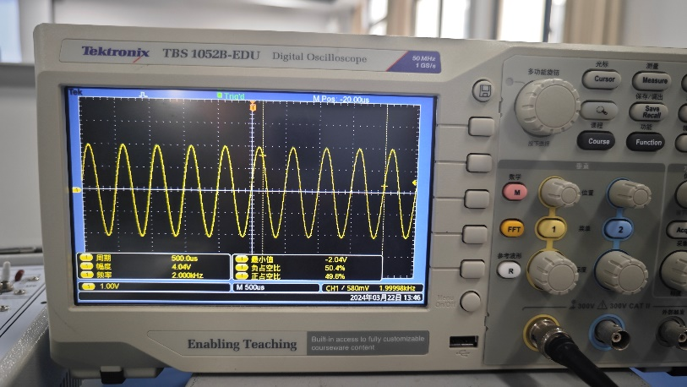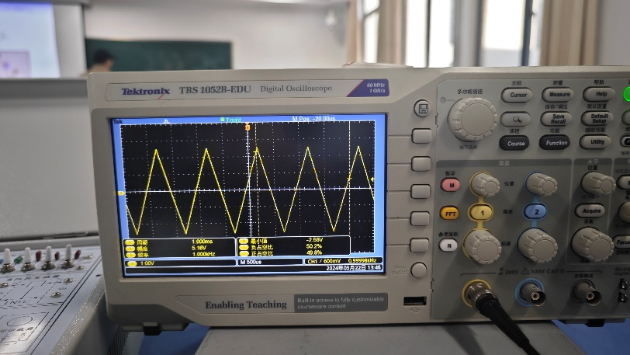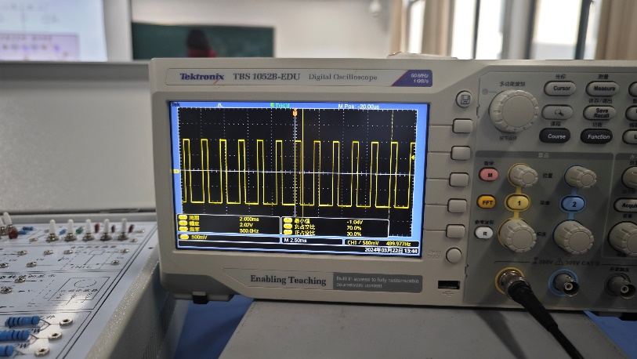
六、总结与体会
出现问题：（1）在利用示波器观察时振幅出现问题。
（2）观察波形图时显示不出波形图的信息。
原因及解决方法：（1）没有将探头衰减调为1X（默认10X）
（2）观测范围太小，没有覆盖至少一个周期，测不出来对应的数据源
通过调节X轴位置和灵敏度旋钮并观察示波器屏幕上的波形图使其达到一个周期
体会：学会了函数信号发生器以及示波器的基本使用方法以及注意事项，为后续实验打好基础。

2024年 3 月 22日
实验二 验证基尔霍夫定律
一、实验目的
1、用实验证明电路中电位的相对性、电压的绝对性。
2、验证基尔霍夫定律的正确性，加深对基尔霍夫定律的理解。
3、掌握直流电工仪表的使用方法，学会使用电流插头、插座测量支路电流的方法。
4、加深对参考方向概念的理解。
二、实验预习内容
KVL KCL的方程列法以及常见等效电路的求解方法，为实验中计算节点电压和电流提供理论基础。
复习实验一中常见电表尤其是万用表的使用方法，在实验中精准测出电压与电阻。
三、实验设备
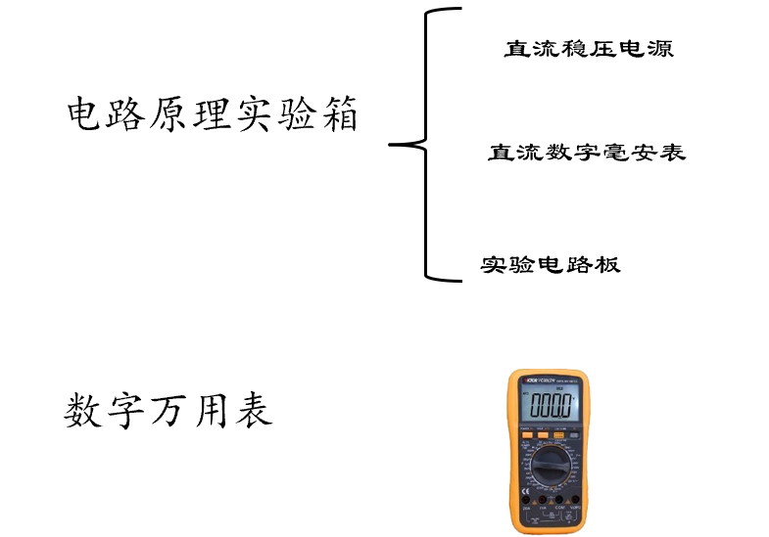
四、实验原理
分别测量I1 I2 I3的数值，在节点A处验证KCL，即I3与I1 I2的关系。
选定电位参考点测量三个电阻两端电压，以1K电阻左右两端两个回路来验证KVL。
在一个确定的闭合电路中，各点电位的高低视所选的电位参考点的不同而变，但任意两点间的电位差（即电压）则是绝对的，它不因参考点电位的变动而改变。据此性质，我们可用电压表来测量出电路中各点的电位及任意两点间的电压。
基尔霍夫定律是电路的基本定律。测量某电路的各支路电流及多个元件两端的电压，应能分别满足基尔霍夫电流定律和电压定律。即对电路中的任一个节点而言，应有∑I=0；对任何一个闭合回路而言，应有∑U=0。
运用基尔霍夫定律时必须注意电流的参考方向（正方向），此方向可预先任意设定。当电路中的电流（或电压）的实际方向与参考方向相同时取正值，其实际方向与参考方向相反时取负值。
∑Ｉ= 0
I₁
I₂
I₃
a
∑ U = 0
E₁
+
−
1
+
−
+
−
U₁
U₂
图2-1 基尔霍夫定律原理图
五、实验内容及步骤
将两路直流稳压电源接入电路，令E₁=12V，E₂=6V（以直流数字电压表读数为准）。
1、电压、电位的测量。
1）以图中的A点作为电位的参考点，分别测量B、C、D各点的电位值U及相邻两点之间的电压值U_{AB}、U_{CD}、U_{AC}、U_{BD}，数据记入表2-1中。
2）以C点作为电位的参考点，重复实验内容1）的步骤。

2、基尔霍夫定律的验证。
1）实验前先任意设定三条支路的电流参考方向，如图中的I₁，I₂，I₃所示，熟悉电流插头的结构，注意直流毫安表读出电流值的正、负情况。
2）用直流毫安表分别测出三条支路的电流值并记入表2-2中，验证∑I=0。
3）用直流电压表分别测量两路电源及电阻元件上的电压值并记入表2-2中，验证∑U=0。
电位参考点 | 项目 | U_{A} | U_{B} | U_{C} | U_{D} | U_{AB} | U_{CD} | U_{AC} | U_{BD}
 |  | （V） |  |  |  | （V）
A | 计算值 | 0 | -1.17 | -7.18 | 4.83 | 1.17 | -12.00 | 7.18 | -6.00
 | 测量值 | 0 | -1.07 | -7.09 | 4.71 | 1.04 | -11.85 | 7.13 | -5.79
 | 相对误差 | 0 | -0.10 | -0.09 | 0.12 | 0.13 | -0.15 | 0.05 | -0.21
C | 计算值 | 7.18 | 8.35 | 0 | 12.00 | 1.17 | -12.00 | 7.18 | -6.00
 | 测量值 | 7.09 | 8.27 | 0 | 11.85 | 1.04 | -11.85 | 7.13 | -5.79
 | 相对误差 | 0.09 | 0.08 | 0 | 0.15 | 0.13 | -0.15 | 0.05 | -0.21
表2-2
被测量 | I₁ | I₂ | I₃ | ∑ I＝ | U_{AB} | U_{BC} | U_{CA} | ∑U=
 | （mA） |  |  |  | （V）
计算值 | 9.47 | -2.29 | 7.18 | 0 | 1.17 | 6.01 | -7.18 | 0
测量值 | 9.26 | -2.16 | 7.13 | -0.03 | 1.04 | 6.07 | -7.13 | -0.02
相对误差 | 0.21 | -0.13 | 0.04 | 0.03 | 0.13 | -0.06 | -0.05 | 0.02

六、总结与体会
1.理解了电位具有相对性，取决于人为规定，而电压具有绝对性。
2.通过实验加深了对KCL KVL的理解，同时掌握了基本求法。
3.实验过程中加深了对仪表的使用认识，为后续实验打好基础。

2024年 3 月 29日
实验三 叠加原理
一、实验目的
1、学会使用直流稳压电源和万用表。
2、通过实验证明线性电路的叠加原理。
二、实验预习内容
1.复习掌握稳压电源、万用表的使用方法。
2.叠加定理的内容以及求电路电压与电流的各种方法，从而计算出电路中的电压和电流
三、实验设备

四、实验原理
计算只有E1作用时的I11 I21 I31
计算只有E2作用时的I12 I22 I32
计算E1 E2同时作用时的I1 I2 I3
通过实验数据以及计算结果比较是否满足以下等式：I1=I11+I12 I2=I21+I22 I3=I31+I32 从而验证叠加定理。
由叠加原理，在线性电路中，有多个电源同时作用时，在电路的任何部分产生的电流或电压，等于这些电源分别单独作用时在该部分产生的电流或电压的代数和。
为了验证叠加原理，实验电路如图3-1所示，当和同时作用时，在某一支路中所产生的电流，应为单独作用在该支路中所产生的电流和单独作用在该支路中所产生的电流之和，即＝+。实验中可将电流表串联接入到所研究的支路中，分别测量出在和单独作用时，以及它们共同作用时的电流值，加以验证叠加原理。

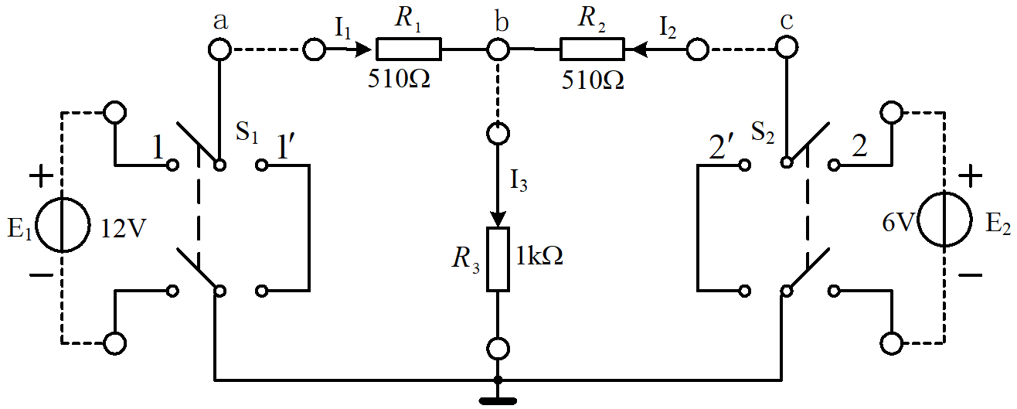
图3-1叠加原理实验电路

五、实验内容及步骤
1、直流稳压电源和万用表的使用
参见本书的仪器仪表说明部分，掌握直流稳压电源和万用表的使用。
2、验证叠加原理
实验电路如图3-1所示，、由直流稳压电源供给。、两电源是否作用与电路，分别由开关、来控制。实验前先检查电路，调节两路稳压电源使、，进行以下测试，并将数据填入表3-1中。
（1）单独作用时（置“”处，置“”处），测量各支路的电流。
（2）单独作用时（置“”处，置“”处），测量各支路的电流。
（3）、共同作用时(置“”处，置“”处)，测量各支路的电流。
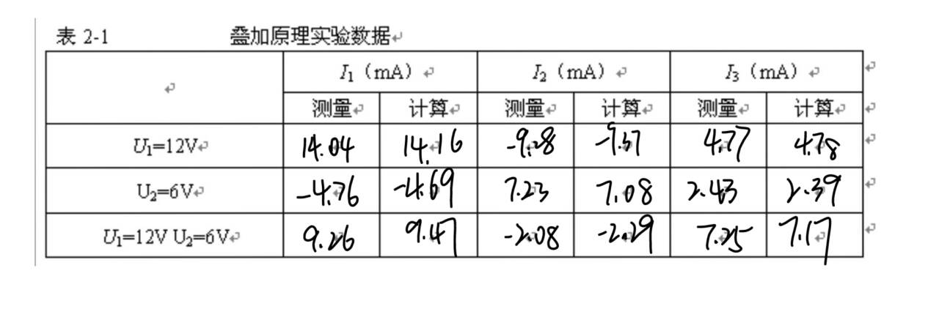
六、总结与体会
1.同过分析数据与实验具体情况分析并做出了最简便的处理方式。
2.熟练掌握了万用表以及电流表的使用。

2024年 3 月 29日
实验四 戴维南定理
一、实验目的
1、进一步熟悉使用直流稳压电源和万用表
2、用实验数据验证戴维南定理，加深对戴维南定理的理解。
3、掌握测量开路电压和等效电阻的方法。
二、实验预习内容
戴维南定理中等效电路的求法，复习等效电阻的两种求法，以等效电阻的求法作为依据来进行实验。
三、实验设备

四、实验原理
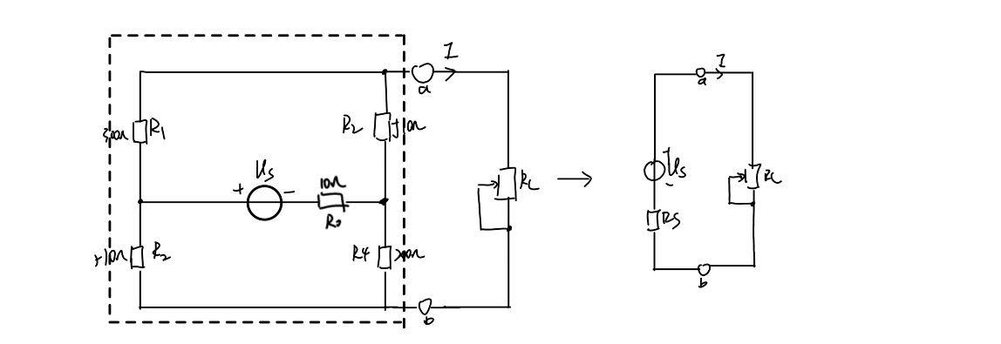
通过计算得到节点AB之间的戴维南等效电路（计算开路电压以及节点之间的输入电阻），并用万用表测量ab两点的电压和电阻，比较是否相等。
通过改变滑动变阻器的阻值来验证利用戴维南定理等效出的电路合理性。
由戴维南定理，线性含源单口网络，就其端口来看，可以等效为一个电压源和电阻串联。该电压源等于网络的开路电压Uoc，该电阻等于该网络中所有独立源为零值时所得的网络等效电阻Ri。
实验电路如图4-1所示。现在主要研究其中的A’－R_{L}－B’支路，那么可以把这个支路以外的其余部分看作是以AB为端口的有源单口网络，在把这个单口网络等效为Uoc和Ri串联的支路，最后再与R_{L}构成等效电路如图4-2所示。
图4-1戴维南定理实验电路
图4-2 戴维南等效电路
五、实验内容及步骤
1、测含源二端网络的开路电压Uoc
按图4-1接线，c端与c’端接通电源Us，A端与A’端断开，B与B’端断开，用万用表（直流电压档）测量含源二端网络的开路电压Uoc，即测量A、B两端的电压，记入表4-1中。从而求得戴维南等效电路中的电压源电压。
2、测含源二端网络的短路电流Isc
按图4-1接线，c端与c’端接通电源Us，A端与A’端断开，B与B’端断开，在A、B两端用一个电流表连接起来，即用电流表测量含源二端网络的短路电流Isc，记入表4-2中。
3、 测含源二端网络的等效电阻Ri。有以下三种方法进行测量，并将结果填入表4-1中：
（1）根据上面步骤1和步骤2的测量结果——含源二端网络的开路电压Uoc和含源二端网络的短路电流Isc的测量值，由Ri＝Uoc/Isc计算得到Ri。
（2）按图4-1接线，c端与c’端用导线连接（去掉电源），A端与A’端断开，B与B’端断开，用万用表（欧姆档）测量无源二端网络的等效电阻Ri。
（3）重复步骤1，断开R_{L}，测A、B两端开路电压Uoc。再将R_{L}接入电路，即用导线连接A端与A’端，B端与B’端。用万用表（直流电压档）测量负载R_{L}两端电压U_{L}，调节可变电阻R_{L}使得U_{L}=0.5*Uoc，则有Ri＝R_{L}，填入表4-1。
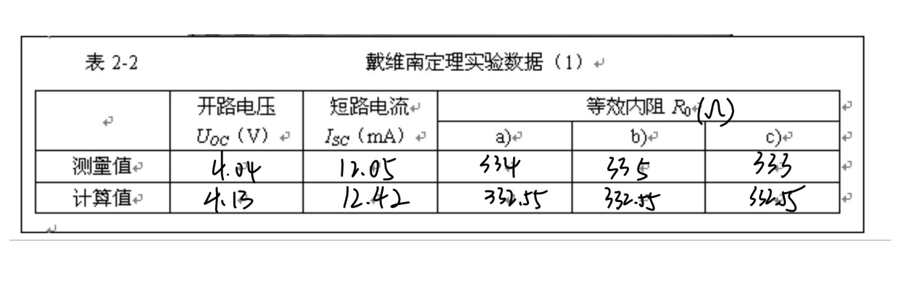
4、验证戴维南定理。A端与B端之间分别接两个电阻，C端与C’端之间接通电源Us，分别测量负载两端的电压U_{L}和流过负载I_{L}的电流，填入表4-2中，通过测量值和计算值的比较来验证戴维南定理。
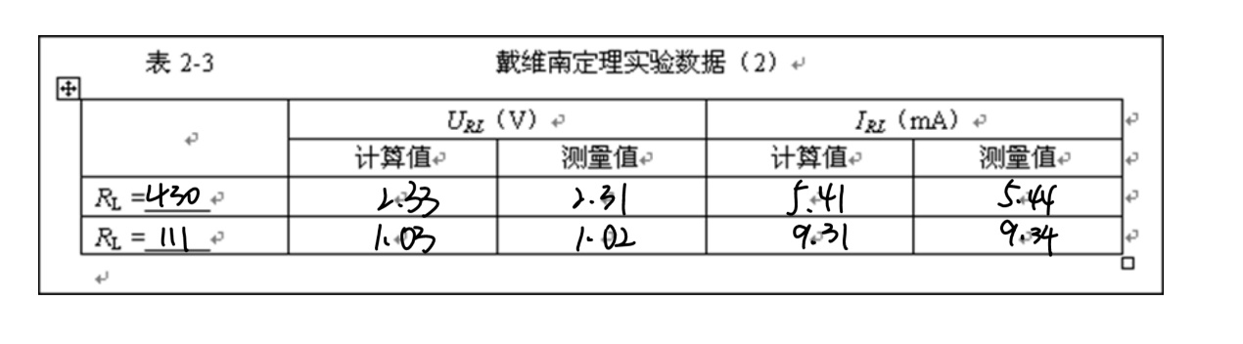
六、总结与体会
遇到问题：1.计算值明显不符合测量值。
2.用半电压法测量电阻与其他方法不准。
原因：1.没有正确标定电流与电压的方向，与实验中的方向不符。
2.没有正确调至输出电压的一半，而是调成了电源电压的一半。
体会：1．学会正确测量并使用滑动变阻器来进行实验。
2. 学会三种测量输入电阻的办法，深刻了解了戴维南等效在具体电路中的应用。

2024年 4 月 7日
实验五 受控源的研究
一、实验目的
1、加深对受控源特性的认识，掌握受控源的转移参数的测试方法。
2、初步掌握含有受控源电路的分析方法。
3、了解受控源在电路中的应用。
二、实验预习内容
四种受控源的类型以及在电路中等效电路和KCL KVL的求法，为计算实验数据提供理论基础。
三、实验设备
1）数字电压表（万用表），数字电流表
2）受控源面板
3）可变电阻箱（1~10kΩ）1只；
4）直流稳压/稳流电源1台

四、实验原理
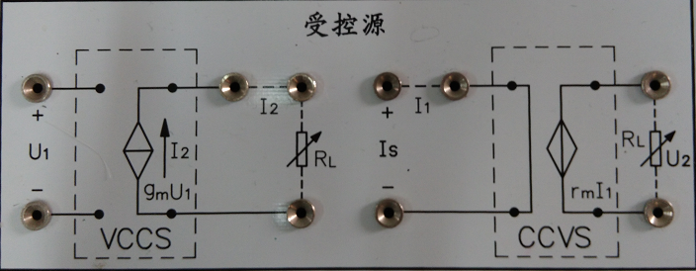
电源有独立电源和受控电源之分。受控电源与独立电源的区别在于，独立电源的输出电压或电流是一个按自身规律变化的量或函数，不随外电路的变化而变化。而受控电源（简称受控源）的输出电压或电流则是电路中其它部分的电压或电流函数，或者说它的电压或电流受到电路中其它部分的电压或电流的控制。受控源又与无源元件不同，无源元件两端的电压与流过它自身的电流之间有一定的函数关系，而受控源的输出电压或电流则是受电路中另一支路或元件的电压或电流的控制。
根据受控源的控制量和受控源的不同组合，受控源可分为电压控制电压源（VCVS）、电流控制电压源（CCVS）、电压控制电流源（VCCS）、电流控制电流源（CCCS）四种。如图5-1所示。
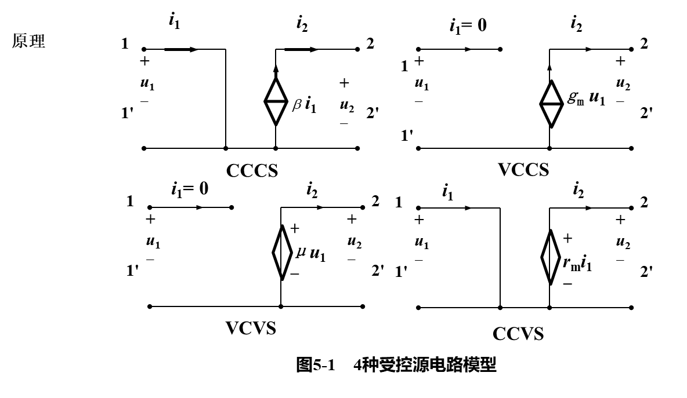
受控源的控制端与受控制端的关系式称为转移函数。四种受控源的转移函数参数定义如下：
1、电压控制电压源（VCVS），，，称为转移电压比（电压增益）。
2、电流控制电压源（CCVS），，，称为转移电阻。
3、电压控制电流源（VCCS），，，称为转移电导。
4、电流控制电流源（CCCS），，，称为转移电流比（电流增益）。
五、实验内容及步骤
1、先把实验箱中的两个+12V、地和-12V相连（保证实验箱的电路正常工作），下面要用到的电源用实验箱中的电源，可调电阻用实验箱中的可调电阻，测量电压和电阻用万用表，测量电流用实验箱中的毫安表。
2、测量电压控制电流源（VCCS）的转移特性及外特性。实验电路如图5-2所示， 为可调电压源，为可调电阻。
图5-2受控源VCCS特性测量电路 图5-3 受控源CCVS特性测量电路
（1）按图5-2连接电路，固定，调节电压源的输出电压，使其分别取0V、0.5V、1V.…3.5V，测量的值，填入表5-1中，绘制转移特性曲线，并求出转移电导。
表5-1 数据记录及计算
U₁（V） | 0 | 0.5 | 1 | 1.5 | 2 | 2.5 | 3 | 3.5
I₂（mA） | 0 | -0.060 | -0.124 | -0.183 | -0.248 | -0.305 | -0.364 | -0.430

（2）保持，调节阻值，令分别为1k、2k、4k、6k、8k、10k，测量相应的和值，填入表5-2中，绘制负载转移特性曲线。
表5-2 数据记录及计算
R_{L}（k） | 1 | 2 | 4 | 6 | 8 | 10
I₂（mA） | -0.246 | -0.246 | -0.246 | -0.246 | -0.246 | -0.246
U₂（V） | -0.202 | -0.407 | -0.812 | -1.217 | -1.623 | -2.06

3、测量电流控制电压源（CCVS）的转移特性及外特性。实验电路如图5-3所示，为可调电流源，为可调电阻。
（1）固定，调节恒流源的输出电流，使其分别取0.1mA、0.2mA…0.8mA，测量相应的值，填入表5-3中，绘制转移特性曲线，并求出转移电阻。
表5-3 数据记录及计算
I₁（mA） | 0.1 | 0.15 | 0.2 | 0.25 | 0.3 | 0.35 | 0.4 | 0.45
U₂（V） | -1.586 | -2.54 | -3.32 | -4.10 | -5.07 | -5.85 | -6.63 | -7.42
（2）保持，调节阻值，令分别为1k、2k、4k、6k、8k、10k，测量相应的和值，填入表5-4中，绘制负载转移特性曲线。
表5-4 数据记录及计算
R_{L}（k） | 1 | 2 | 3 | 4 | 5 | 6 | 7 | 8 | 9 | 10
I₂（mA） | -5.33 | -2.62 | -1.94 | -1.47 | -1.18 | -0.99 | -0.85 | -0.74 | -0.66 | -0.60
U₂（V） | -4.94 | -4.94 | -4.94 | -4.94 | -4.94 | -4.94 | -4.94 | -4.94 | -4.94 | -4.94
六、总结与体会
遇到问题：在自行设计VCVS与CCCS的过程中出现电路连接错误。
解决办法：通过询问老师以及观察电路测量出正确的数值。
体会：
1.了解了恒流源、电阻箱的使用
2.学会了受控电源的接法，并直观的了解到受控电源的工作原理。

2024年 4 月 12日
实验六 一阶二阶动态电路暂态过程的研究
一、实验目的
1、研究一阶RC电路在脉冲电压U_{S}激励下响应U_{c}(t)的变化规律和特点，了解时间常数对U_{c}(t)的影响。
2、学习使用示波器观察和研究电路的响应。观测RC电路在脉冲信号激励下的响应波形，掌握有关微分电路和积分电路的概念。
二、实验预习内容
RC电路的零输入相应方程与零状态相应方程的求解方法。
三、实验设备
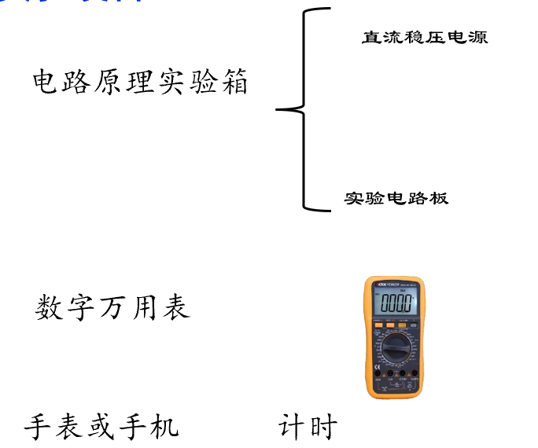
四、实验原理
电路换路后无外加独立电源，仅由电路中动态元件初始储能而产生的响应称为零输入响应。若电路的初始储能为零，仅由外加独立电源作用所产生的响应称为零状态响应。
电路由一种稳定状态变化到另一种稳定状态需要有一定的时间，即有一个随时间变化的过程，称之为电路的暂态过程。动态电路的过渡过程是十分短暂的单次变化过程，用一般的双踪示波器观察电路的过渡过程和测量有关的参数，必须使这种单次变化的过程重复出现。为此，我们利用信号源输出的方波来模拟阶跃激励信号，即方波的上升沿作为零状态响应的正阶跃激励信号，方波的下降沿作为零输入响应的负阶跃激励信号。只要选择方波的半个周期大于被测电路时间常数的3~5倍，电路在这样方波序列信号的作用下，它的影响和直流电源接通与断开的过渡过程是相同的。
一阶电路的时间常数τ是一非常重要的物理量，它决定零输入响应和零状态响应按指数规律变化的快慢。时间常数的测定方法：分析可知，当t＝时，零输入响应有U_{c}(t)＝0.368U_{S}，零状态响应有U_{c}(t)＝0.632U_{S}。RC电路的时间常数可从示波器观察的响应曲线中测量出来，如图6-1和图6-2所示。
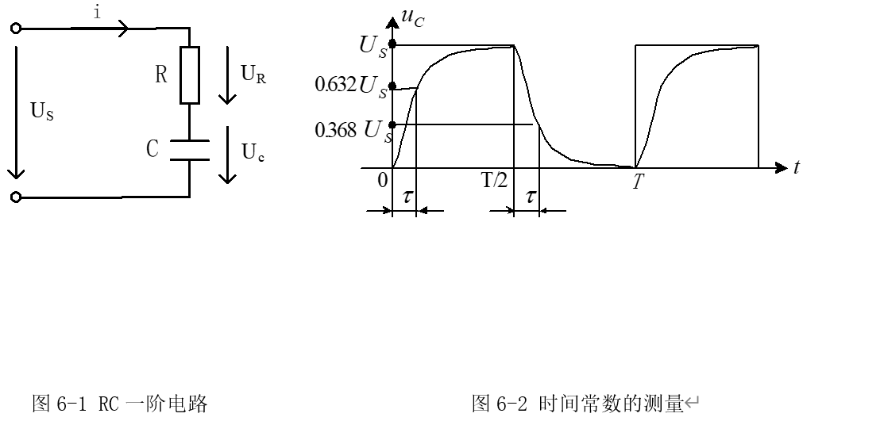
方波激励波形及其RC电路参数U_{c}和U_{R}响应波形如图6-3所示。

图6-3 RC电路的矩形脉冲响应曲线
（1）当时，各电压变化波形关系如图6-3a所示，此时从电阻R上得到微分输出响应。
（2）当时，各电压变化波形关系如图6-3b所示，此时从电容C上得到积分输出响应。
五、实验内容及步骤
1、函数发生器和示波器的使用
参见本书的仪器仪表说明部分，掌握函数发生器和示波器的使用。
2、按图6-1连接RC串联电路。首先确定输入方波电压峰峰值为5V，周期1mS（用示波器测量）。根据实验箱中给出的R或C，任意搭配R和C，来观察对输出电压u_{C}的影响，用文字叙述观察结果。记录对应的R、C值，并定量描绘出输出波形。
3、设计微分电路，使其输出为尖脉冲波形。画出电路图，由R、C参数值计算时间常数，描绘u_{S}、u_{R}的波形图。
4、设计积分电路，记录各参数及u_{S}、u_{c}的波形图。
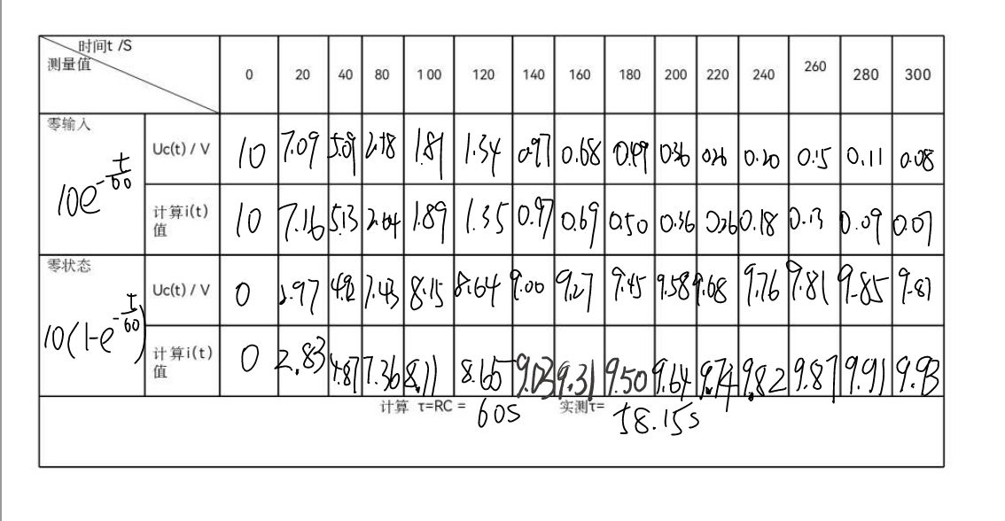
六、总结与体会
遇到困难：无
体会：1.复习了一阶电路零输入相应和零状态响应的对应求解过程
2.实验中形象直观的展现了RC电路的充放电过程，了解了方程中变量的实际意义。

2024年 4 月 12日
实验七 二阶动态电路暂态过程的研究
一、实验目的
1、学习使用示波器观察和分析RLC串联电路与矩形脉冲接通的暂态过程。
2、观察二阶电路的三种过渡状态，即非振荡、振荡和临界状态。
二、实验预习内容
1.二阶电路零输入相应的三种情况中的RLC关系
2. 示波器以及函数信号发生器的使用方法。
三、实验设备
1、函数信号发生器一台
2、示波器一台
3、实验电路板一块
四、实验原理
凡是可用二阶微分方程来描述的电路称为二阶电路，图7-1所示的线性RLC串联电路是一个典型的二阶电路，图7-2所示的是电压源去掉后的放电电路，当时，电路处于非振荡状态，也称为过阻尼状态；当时，电路处于振荡状态，也称为欠阻尼状态；当时，电路处于临界状态。
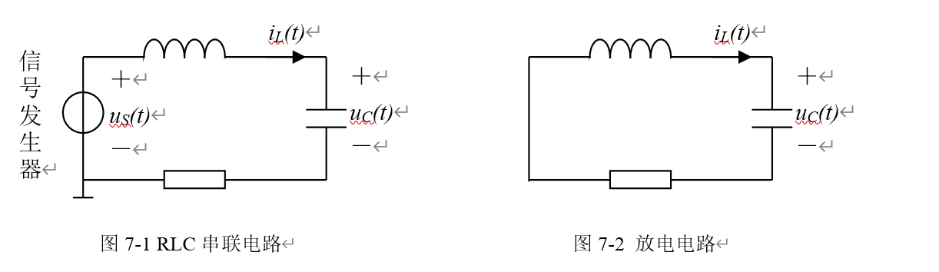
五、实验内容及步骤
1、调节信号源并用示波器观察，使之输出方波。幅值5V，频率f＝1kHz。
2、根据实验箱中给出的R、L、C，选择一组进行搭配，将R、L、C串联电路接至信号源，根据接线画出实际的电路图。根据R、L、C的值初步判断电路放电过程将处于什么状态，用示波器观察的波形及该状态的、、的波形。
3、使得由实验箱给出的R、L、C的分别搭建出二阶电路的三种过渡状态，并记录、、的波形图。
4、验证等幅振荡，当R=0时，响应是等幅振荡的，称为无阻尼情况。
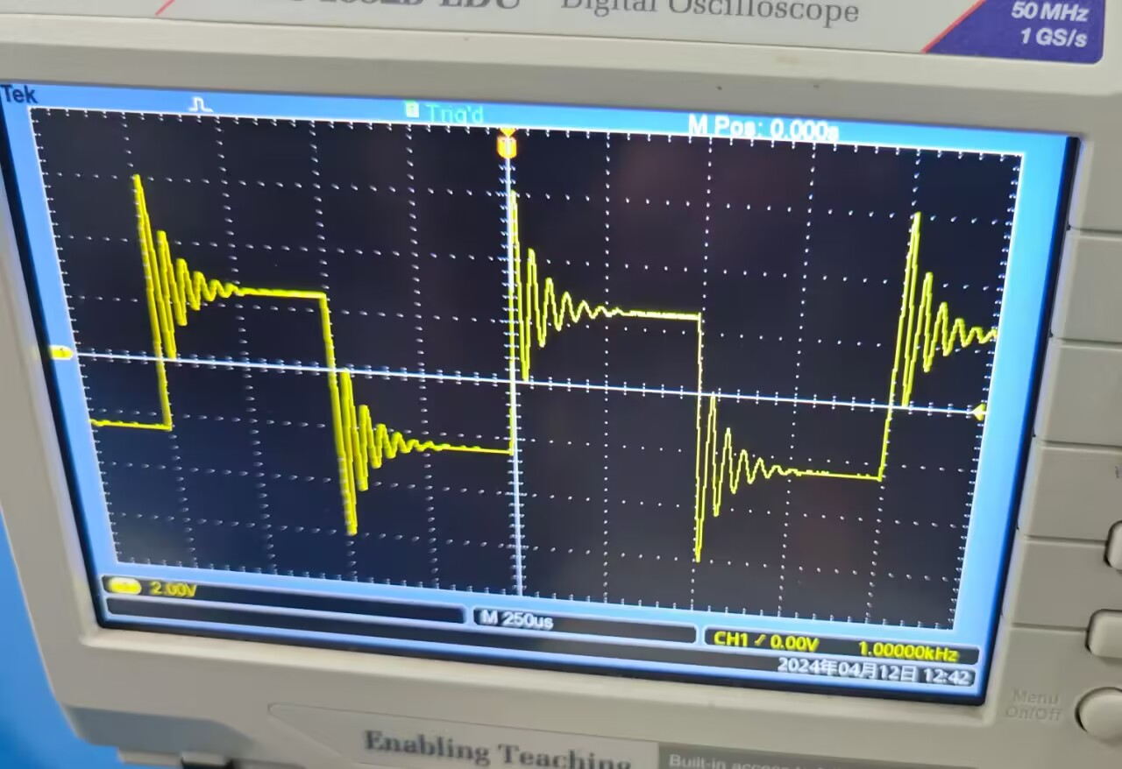
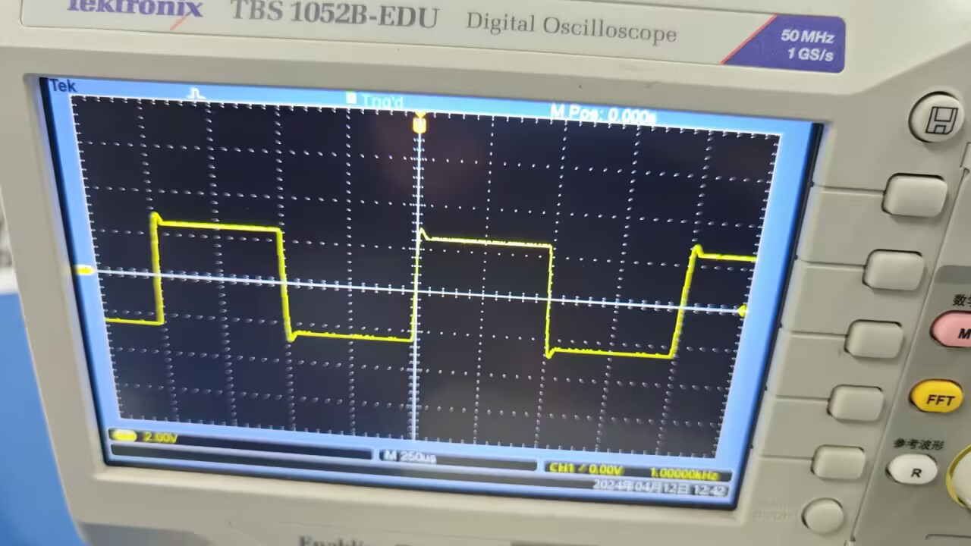
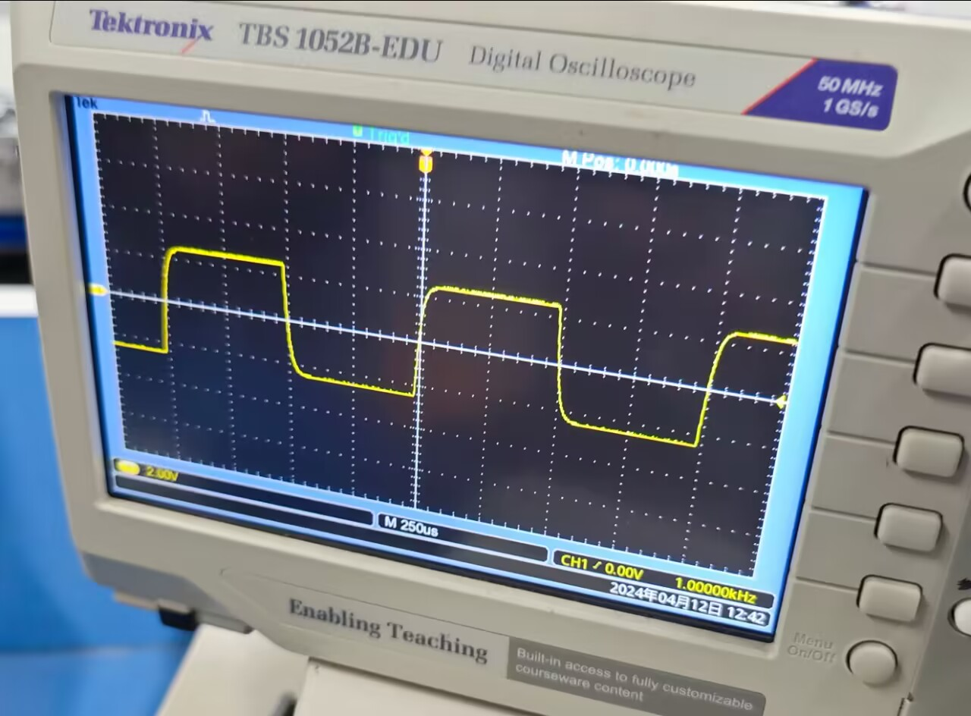
六、总结与体会
遇到困难：在观察二阶动态电路的波形图时调节滑动变阻器的阻值并没有发生波形的改变。
解决方法：观察老师连接的电路找到了自己连接电路的错误位置，改正后得到对应正确波形。
体会：1.复习了函数信号发生器和示波器的使用方法。
2.理解了二阶电路零输入相应的三种情况中的RLC关系的实际意义。

